# js规范

## 目标

1、使js代码风格保持一致，让你的代码更加优雅，容易被理解和被维护。

## 编译

1、文件编码格式统一为无BOM的UTF-8。

2、统一用require.js模块化。

## 代码风格

1、缩进使用4个空格作为一个缩进层级。

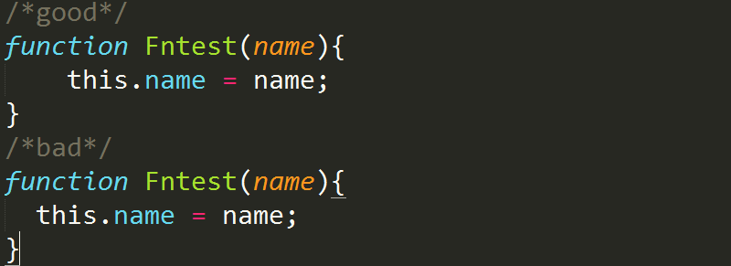

2、变量声明用 ’,’。

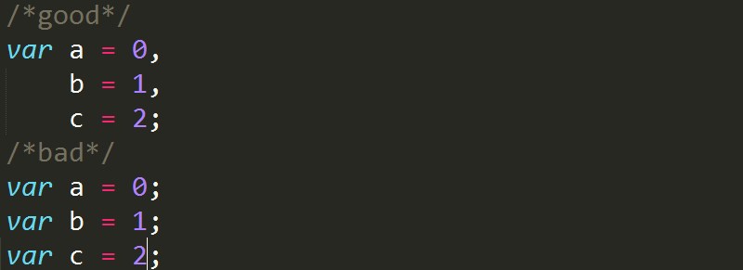

3、统一用单引号 ‘aa’。

## 命名规范

1、普通变量名和函数名采用"小驼峰式命名法"， 如：firstName、lastName。

2、构造函数的函数采用"大驼峰式命名法"。

var PersonName = function(){

}

## 组织文件

1、lib文件为库文件如jquery，weixin。

2、units文件为单元文件，如header.js， ui.js，loading.js等。

3、index为首页模块文件。

4、用r.js进行模块拼接。

